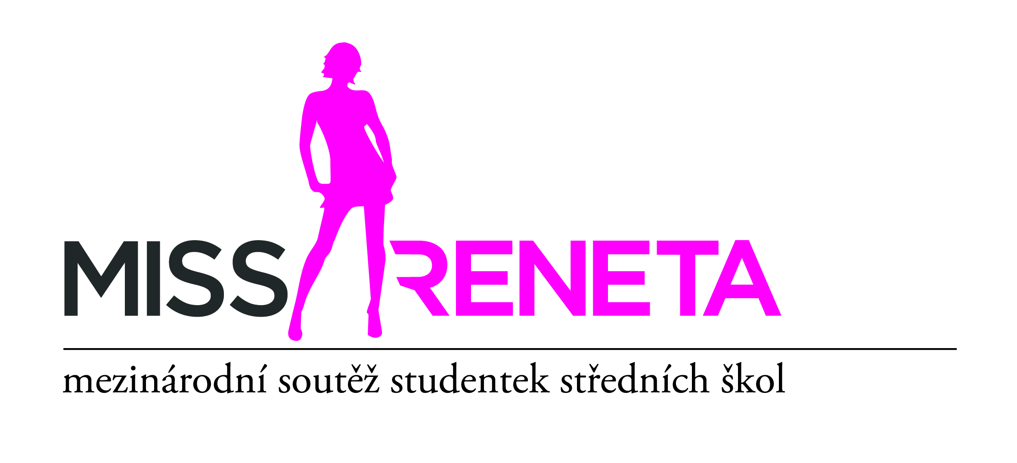

Střední škola
Havířov-Prostřední Suchá

a partneři:
- Statutární město Havířov, CZ
- Moravskoslezský kraj, CZ
- Žilinský samosprávný kraj, SK
- Městské kulturní středisko Havířov, CZ

vyzývají dívky ze středních škol k účasti
ve 27. ročníku mezinárodní soutěže studentek středních škol

MISS RENETA 2019 Virtuální Proměny

Finálový galavečer proběhne v pátek 5. 4. 2019 od 19.00 hodin
v Kulturním domě Leoše Janáčka v Havířově-Podlesí

Programem provází: Jan Čenský

Hosté: Vladimír Hron, Eliška Rusková, Vojta Drahokoupil a další

www.missreneta.com

Přihlaste se do 27. ročníku

mezinárodní soutěže studentek středních škol

MISS RENETA 2019

Dívky ze středních škol se mohou přihlásit odesláním elektronického formuláře na webových stránkách:

www.missreneta.com

Podmínkou účasti je navštěvovat ve školním roce 2018/2019 libovolný ročník některé z různých typů středních škol bez omezení země a regionu (gymnázium, průmyslovka, obchodní akademie, střední odborná škola, učiliště atd.). Dívky na základě podané přihlášky do soutěže obdrží pokyny k vybranému castingu.

Termíny castingů MISS RENETA 2019 – neveřejná výběrová předkola:

19. 1. 2019 - Žilina, SK (uzávěrka přihlášek do 18. 1. 2019)
20. 1. 2019 - Praha, CZ (uzávěrka přihlášek do 19. 1. 2019)
26. 1. 2019 - Havířov, CZ (uzávěrka přihlášek do 25. 1. 2019)

Předpokládané termíny soustředění vybraných 12 finalistek a 2 náhradnic:

1. soustředění: 1. 2 - 6. 2. 2019
2. soustředění: 30. 3. - 5. 4. 2019

Kontakty:

Střední škola, Kapitána Jasioka 50/635,
Havířov - Prostřední Suchá, PSČ 735 64, Česká republika
tel.:+420 553 401 731 nebo 553 401 735
mobil: +420 602 787 785 (hlavní garant soutěže)
sekretariat@stredniskola-sucha.cz
www.stredniskola-sucha.cz
www.missreneta.com

Informace ke konání jednotlivých castingů Vám budou zaslány na Váš e-mail po obdržení Vámi zaslané přihlášky do soutěže MISS RENETA 2019.

